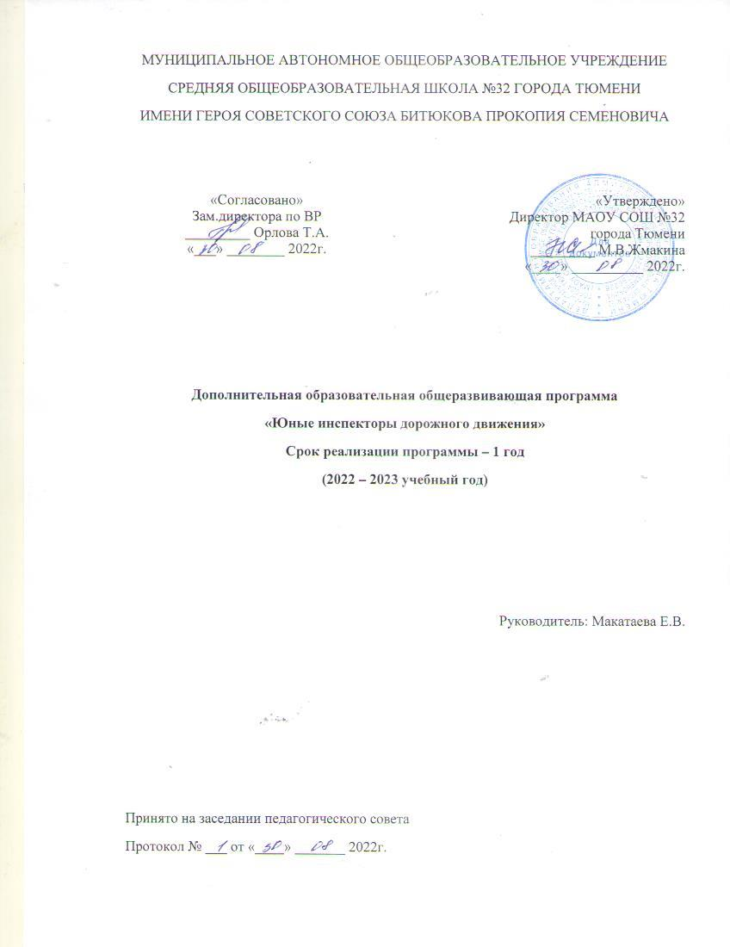

- Пояснительная записка
Программа кружка «Юные инспектора движения» составлена на основе авторской программы Н.Ф. Виноградова «Юные инспектора движения»
Данная программа направлена на формирование у детей и подростков культуры поведения на дорогах, гражданской ответственности и правового самосознания, отношения к своей жизни и к жизни окружающих как к ценности, а также к активной адаптации во всевозрастающем процессе автомобилизации страны. Программа позволяет сформировать совокупность устойчивых форм поведения на дорогах, в общественном транспорте, в случаях чрезвычайных ситуаций, а также умения и навыки пропагандисткой работы
Проблема безопасности дорожного движения имеет разные аспекты. Главным из них всегда будет сохранение человеческой жизни, особенно жизни детей и подростков. Поэтому школа первой должна поддержать идею общественного движения «Юные инспекторы движения», целью которого является объединение детей и взрослых, заинтересованных в снижении дорожно-транспортного травматизма.
В процессе занятий дети участвуют в рейдах по обеспечению безопасности движения на улицах и дорогах, в агитационных автопробегах по пропаганде правил поведения на дорогах и улицах. Проводятся состязания юных велосипедистов, конкурсы знатоков правил дорожного движения, состязание «Безопасное колесо» и др.
Особенность программы заключается в создании условий для формирования безопасного образовательного пространства при взаимодействии с сотрудниками ГИБДД. Реализация программы рассчитана на один год. Отряд ЮИД состоит из учащихся 3-5 классов. Работа проводится в форме теоретических и практических занятий. Содержание занятий, объем и интенсивность нагрузок зависят от возраста и физического состояния здоровья обучающихся. Программа обучения построена по принципу от «простого к сложному» и углубления теоретических знаний и практических умений на каждом последующем этапе обучения.

Цель программы «Юные инспектора движения» - вовлечь учащихся в деятельность по профилактике детского дорожного травматизма, познакомить их с содержанием работы специалистов, обеспечивающих безопасность дорожного движения.

Задачи: обучить правилам безопасного поведения на дорогах и улицах; познакомить с работой современных технических устройств, используемых в различных службах ГИБДД; дать опыт реальной деятельности по профилактике детского дорожного травматизма; научить приемам оказания первой доврачебной помощи, пострадавшим в дорожно-транспортных происшествиях; развить природные задатки, способствующие успеху в социальном и профессиональном самоопределении детей.

Занятия могут проводить педагоги, специалисты ГИБДД в учебном классе, оснащенном соответствующем оборудованием.
Итоги освоения программы подводятся в форме игр – состязаний, в форме отчетного театрализованного представления по мотивам правил безопасного поведения на дорогах и улицах.

Общаяхарактеристика
В воспитании – методы формирования сознания личности, методы организации
деятельности и формирования опыта общественного поведения, методы стимулирования поведения и деятельности.

Программа кружка «ЮИД» относится к социально-педагогической направленности: создаются условия для социальной практики ребенка в его реальной жизни, накопления нравственного и практического опыта.

Работа кружка «ЮИД» основывается на различных видах деятельности:

  - Создание уголка безопасности дорожногодвижения;
  - Изучение правил дорожного движения и пропаганда их вклассах;
  - Встречи и беседы с инспекторомГИБДД;
  - Встречи с медицинским работником, с целью изучения основ медицинских знаний и применения знаний напрактике;
  - Проведение практических занятий по вождениювелосипеда;
  - Участие в различных конкурсах по профилактике дорожно-транспортной безопасности;
  - Проведение игр, конкурсов, соревнований вшколе.

Основные формы деятельности кружка по данной программе: обучение, применение знаний на практике через практические занятия, соревнования, игры, практическая работа по проведению пропаганды безопасности дорожного движения через конкурсы, викторины, шоу-программы.

В работе кружка участвуют учащиеся 5-6 классов. Создается актив детей для оказания помощи изучения ПДД во всех классах начального и среднего звена через агитацию, пропаганду, конкурсы, игры, соревнования.

Развитие значимых для данной деятельности личностных качеств:

  - Самостоятельности в принятии правильногорешения;
  - Убежденности и активности в пропаганде добросовестного выполнения правил дорожного движения, как необходимого элемента сохранения своейжизни;
  - Внимательности и вежливости во взаимоотношениях участниковдорожного движения;
  - Здорового образа жизни и навыка самостоятельного физического совершенствования.

Учащиесядолжны:

  - знать:
    - правила дорожного движения, нормативные документы об ответственности за нарушениеПДД;
    - серии дорожных знаков и ихпредставителей;
    - способы оказания первой медицинскойпомощи;
    - техническое устройствовелосипеда.
  - уметь:
    - работать с правилами дорожного движения, выделять нужнуюинформацию;

    - читать информацию по дорожнымзнакам;
    - оценивать дорожнуюситуацию;
    - оказывать первую медицинскую помощьпострадавшему;
    - управлять велосипедом.
  - иметьнавыки:
    - дисциплины, осторожности, безопасного движения как пешехода, пассажира,велосипедиста;
    - взаимной поддержки и выручки в совместнойдеятельности;
    - участия в конкурсах,соревнованиях.
    - активной жизненной позиции образцового участника дорожногодвижения.

Место кружка в рабочемплане
Программа рассчитана для учащихся 5-6 классов, на 1 год обучения. На реализацию курса «Юные инспектора движения» отводится 35 часов. Занятия проводятся по 1 часу в соответствии с нормами СанПина.

Личностные, метапредметные и предметные результаты освоениякружка
Воспитательные результаты работы по данной программе внеурочной деятельности можно оценивать по двум уровням.

Результаты первого уровня (приобретение школьником социальных знаний, понимания социальной реальности и повседневной жизни): приобретение школьниками знаний о
безопасности дорожного движения, об основах оказания первой медицинской помощи, о правилах дорожного движения.

Результаты второго уровня (формирование позитивного отношения школьника к базовым ценностям нашего общества и к социальной реальности в целом).

В результате реализации программы у учащихся будут сформированы УУД.

Личностные результаты

У учеников будут сформированы:

  - установка на безопасный, здоровый образжизни;
  - потребность сотрудничества со сверстниками, доброжелательное отношение к сверстникам, бесконфликтное поведение, стремление прислушиваться к мнению одноклассников;

Метапредметными результатами изучения курса является формирование следующих универсальных учебных действий.

Регулятивные УУД:

  - Обучающиесянаучаться:
    - понимать и принимать учебную задачу, сформулированнуюучителем;
    - осуществлять контроль, коррекцию и оценку результатовсвоей

деятельности

Познавательная УУД:

  - Обучающиесянаучатся:
    - проводить сравнение и классификациюобъектов;
    - понимать и применять полученную информацию при выполнениизаданий;
    - проявлять индивидуальные творческиеспособности.

Коммуникативные УУД:

  - Обучающиесянаучаться:
    - работать в группе, учитывать мнение партнеров, отличные отсобственных;
    - обращаться запомощью;
    - предлагать помощь исотрудничество;
    - слушатьсобеседника;
    - формулировать своизатруднения;
    - формулировать собственное мнение ипозицию;
    - договариваться и приходить к общемурешению;
    - осуществлять взаимный контроль;

Предметные результаты

  - формирование первоначальных представлений о значении правил безопасности дорожного движения.
  - овладение умениями оказания первой медицинской помощи,безопасного дорожногодвижения.

Содержание программыкружка
Программа состоит из нескольких тематических разделов, которые взаимосвязаны между собой. 34 часа

Тема 1. Введение в образовательную программу кружка.

Теория. Цели, задачи кружка ЮИД. Утверждение программы. Организационные вопросы (структура отряда, положение, обязанности). Оформление уголка «Дорога, транспорт, пешеход».
Практика. Оформление уголка по безопасности ДД.

Тема 2. История правил дорожного движения.

Теория. История и развитие Правил дорожного движения. Информация о первом светофоре, автотранспорте, велосипеде, дорожных знаках…
Практика. Составление викторины по истории ПДД в уголок для классов.

Тема 3. Изучение правил дорожного движения.

Теория. Правила дорожного движения в России. Общие положения. Обязанности пешеходов, водителей, велосипедистов и пассажиров. Проблемы безопасности движения, причины дорожно-транспортных происшествий.
Дороги и их элементы. Проезжая часть. Разделительная полоса. Полоса движения.

Тротуар. Прилегающие территории. Перекрестки.
Границы перекрестков. Пересечение проезжих частей на перекрестках. Населенные пункты.
ПДД для пешеходов – правосторонне движение, правила перехода дороги, места перехода проезжей части дороги. Обход стоящего транспорта у обочины. Движение пеших групп и колонн. Регулируемые и нерегулируемые перекрестки. Средства регулирования движения. Знаки.
ПДД для пассажиров – виды общественного транспорта, посадочные площадки и дорожные знаки, правила поведения в салоне транспорта, перевоз грузов.
Взаимовежливые отношения пассажиров и водителя. Дорожные знаки. Предупреждающие знаки.
Дорожные знаки. Знаки приоритета. Дорожные знаки. Предписывающие знаки.
Дорожные знаки. Информационно-указательные знаки. Знаки сервиса. Знаки дополнительной информации.
Случаи, когда значения временных дорожных знаков противоречат указаниям стационарных знаков. Дорожная разметка и ее характеристики. Горизонтальная разметка. Случаи, когда значение временных дорожных знаков и линий временной разметки противоречат значениям линий постоянной разметки. Вертикальная разметка.
Светофорное регулирование. Значение круглых сигналов светофора выполненных в виде стрелок. Пешеходные светофоры для велосипедистов. Светофоры для регулирования
движения через железнодорожные переезды (1 часа).
Распределение приоритета между участниками дорожного движения. Главная и второстепенная дороги. «Правило правой руки».
Действие водителя при запрещающем сигнале светофора (кроме реверсивного) или регулировщика. Приоритет транспортных средств, подающих специальныесигналы.
Транспортные средства, оборудованные маячками синего или синего и красного цвета и специальным звуковым сигналом. Транспортные средства, оборудованныемаячками
желтого или оранжевого цвета. Транспортные средства, оборудованные маячками бело- лунного цвета и специальным звуковым сигналом.
Определение регулируемых и нерегулируемых перекрестков. Общие правила проезда перекрестков. Регулируемые перекрестки.
Проезд перекрестков, движением на которых управляет регулировщик. Проезд перекрестков со светофорным регулированием.
Преимущество трамваев на регулируемых перекрестках. Нерегулируемые перекрестки. Нерегулируемые перекрестки неравнозначных дорог. Нерегулируемые перекрестки равнозначных дорог.
Проезд пешеходных переходов. Проезд мест остановок маршрутных транспортных средств. Проезд мимо транспортных средств, предназначенного для перевозки детей. Движение через железнодорожные пути.
Приближение к железнодорожному переезду. Места прекращения движения в случаях, когда движение через переезд запрещено. Вынужденная остановка на железнодорожном переезде.
ПДД для велосипедистов – дорожные знаки, техническое состояние велосипеда, движение групп велосипедистов. Разметка проезжей части дороги. Остановка и стоянка транспортных средств. Влияние погодных условий на движение транспортных средств.
Тормозной и остановочный пути. Дорожные ловушки.
Причины ДТП.
Меры ответственности пешеходов и водителей за нарушение ПДД.
Практика. Решение задач, карточек по ПДД.
Встречи с инспектором ГИБДД по практическим вопросам.

Разработка викторины по ПДД в уголок.
Проведение занятия в начальной школе «Азбука дороги», «Сами не видят, а другим говорят».
Помощь начальным классам в создании схемы «Безопасный путь: Дом-школа-дом». Участие в конкурсах по правилам ДД.

Тема 4. Основы оказания первой медицинской доврачебной помощи.

Теория. Первая помощь при ДТП. Информация, которую должен сообщить свидетель ДТП. Аптечка автомобиля и ее содержимое.
Раны, их виды, оказание первой помощи.
Вывихи и оказание первой медицинской помощи.
Виды кровотечения и оказание первой медицинской помощи. Переломы, их виды. Оказание первой помощи пострадавшему. Ожоги, степени ожогов. Оказание первой помощи.
Виды повязок и способы их наложения. Обморок, оказание помощи.
Правила оказания первой помощи при солнечном и тепловом ударах. Транспортировка пострадавшего, иммобилизация.
Обморожение. Оказание первой помощи. Сердечный приступ, первая помощь.
Практика. Встречи с медицинским работником по практическим вопросам. Наложение различных видов повязок. Оказание первой помощи при кровотечении. Оказание первой помощи при ушибах, вывихах, ожогах, обморожении, переломах, обмороке, сердечном приступе.
Транспортировка пострадавшего.
Ответы на вопросы билетов и выполнение практического задания.

Тема 5. Традиционно-массовые мероприятия.

Практика.
Подготовка и проведение игр по ПДД в классах.
Подготовка и участие в соревнованиях «Безопасное колесо». Выступление в классах по пропаганде ПДД.
Подготовка и участие в конкурсе агитбригад по ПДД. Участие в различных конкурсах по ПДД (конкурсы рисунков, плакатов, стихов, газет, сочинений…)

Календарно-тематическоепланирование

№ урока | Тема занятия | Количество часов | Дата
Тема 1: Введение (3ч)
1 | Введение. Правила движения – закон улиц и дорог. | 1
2 | Оформление уголка по безопасности дорожного движения. | 2
Тема 2: История правил дорожного движения (3ч)
3 | История и развитие Правил дорожного движения. | 2

 | Информация о первом светофоре, автотранспорте, велосипеде, дорожных знаках…
4 | ПДД. Общие положения. | 1
Тема 3: Изучение правил дорожного движения (10ч)
5 | Обязанности пешеходов. Обязанности пассажиров. | 1
6 | Назначение и роль дорожных знаков в регулировании дорожного движения. История дорожных знаков.  Дорожные знаки и их группы. | 2
7 | Изготовление макетов дорожных знаков | 3
8 | Светофорное регулирование движение транспорта и пешеходов. Сигналы светофора. Виды светофоров. Порядок перехода и проезда улиц и дорог по сигналам транспортного и пешеходного светофоров. | 2
9 | Дорожные ловушки. Решение задач по теме. | 2
Тема 4: Основы оказания первой медицинской доврачебной помощи (2 ч)
10 | Основные требования при оказании ПМП при ДТП. | 2
Тема 5: Традиционно-массовые мероприятия. (17 ч)
11 | Подготовка выступления агитбригады. | 3
12 | Выступление агитбригады в начальной школе. | 3
13 | Изготовление плакатов, листовок «Я пешеход! Я, водитель!» | 2
14 | Просмотр видеофильмов по ПДД | 1
15 | Игры, викторины, конкурсы | 2
16 | Встреча с сотрудниками ГИБДД | 2
17 | Подготовка к соревнованиям. | 3
18 | Подведение итогов кружка. | 1
 | ИТОГО | 35

- Учебно-методическое и материально-техническое обеспечение образовательного процесса
- Головко В.В. Основы безопасности дорожного движения/ В.В. Головко. – М.,2007.
- Дмитрук В.П. Правила дорожного движения для школьников / В.П. Дмитрук. – М.,2008
- Зеленин С.Ф. Правила дорожного движения с комментарием для всех понятным языком/ С.Ф. Зеленин. – М.,2007.

- Клочанов Н.И. Дорога, ребенок, безопасность: метод. Пособие по правилам дорожного движения для воспитателей, учителей начальных классов / Н.И. Клочанов. – М.,2004.
- Куперман А.И. Безопасность дорожного движения / А.И. Куперман, Ю.В. Миронов. – М.,2007.
- Психология обеспечения безопасности дорожного движения. – М.,2008.
- Энциклопедия безопасности. –М.,2002.

Планируемые результаты изучениякружка
Результатами воспитательно-образовательной деятельности программы являются: развитие и совершенствование навыков поведения на дороге, оказаниядоврачебной медицинской помощи, разносторонняя физическая и психологическаяподготовка учащихся, сокращение количества ДТП с участием обучающихся, увеличение количества обучающихся, входящих в состав отряда ЮИД, повышение уровня теоретических знаний по ПДД, расширить знания учащихся об истории правил дорожного движения; повысить дорожную грамотность учащихся; сформировать мотивационно – поведенческую культуру ребенка в условиях общения с дорогой; повысить ответственность детей за свое поведение на дороге.

